BTT_logo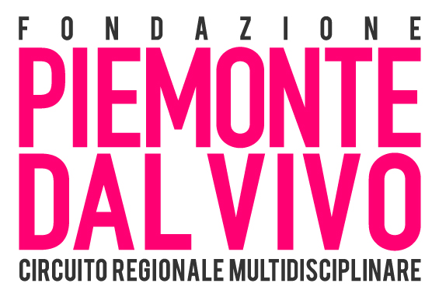**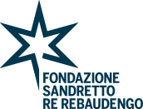**SSD:Users:loredanafurno:Desktop:GIULIA:LOGHI tutti:CHARLEROI_DANSE_LOGO_2017_SEUL_BLACK.eps

**Per**

MOTORI DI RICERCA | quarta edizione

**percorsi d'artisti fra coreografia e arti visive**

**in Fondazione Sandretto Re Rebaudengo, Torino**

**Giovedì 30 novembre ore 19**

**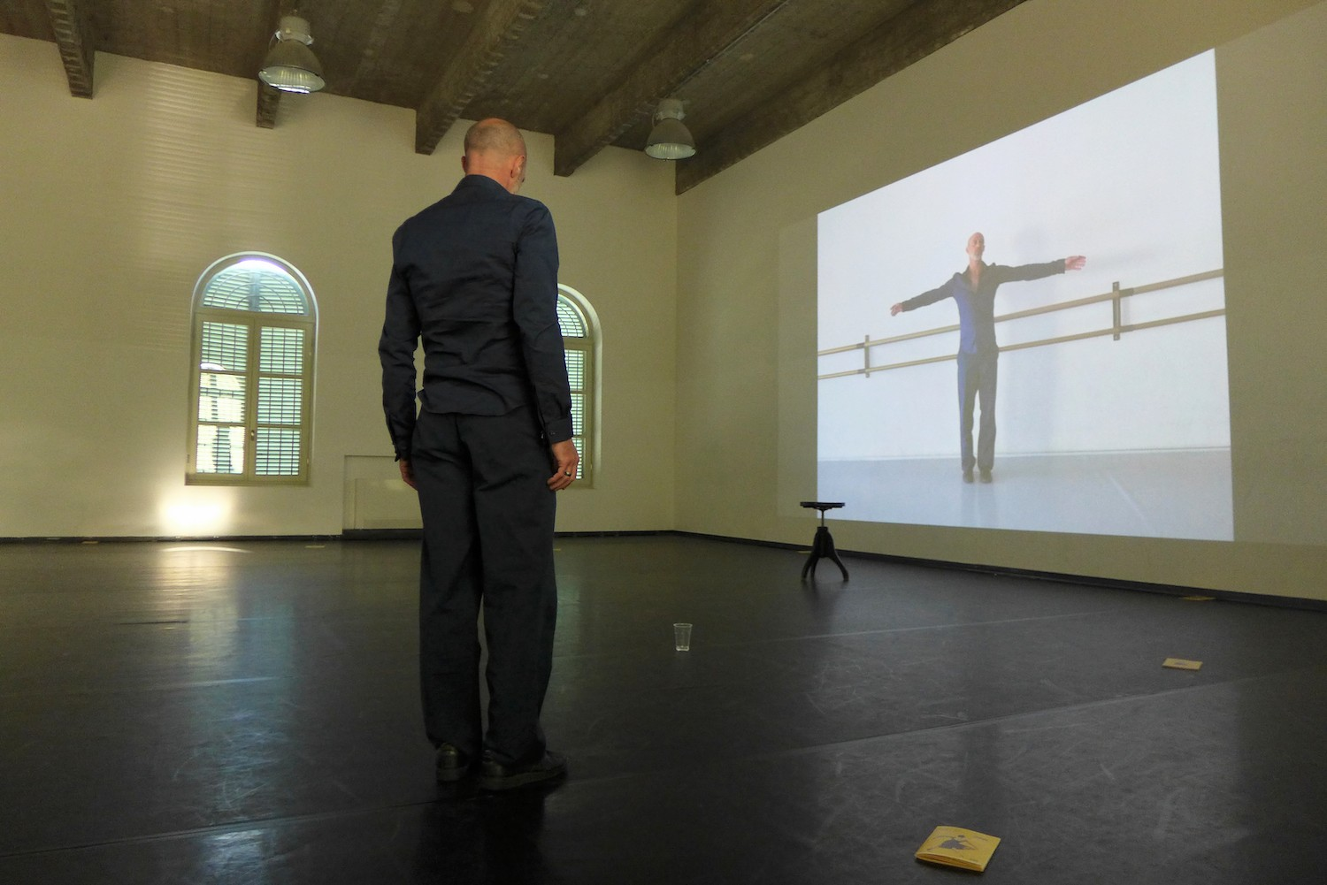**

Foto Cristina Coni

“**LATITUDINE ZERO**”

performance e installazione video

di

**Arnaud Ducharne e** **Mauro Paccagnella**

Il progetto è frutto della collaborazione di **Balletto Teatro di Torino, Fondazione Piemonte dal Vivo, Fondazione Sandretto Re Rebaudengo**e **Charleroi Danse**, centro coreografico della Fédération Wallonie – Bruxelles.

**Motori di Ricerca** **| percorsi d’artisti fra coreografia e arti visive** è un progetto di sconfinamento fra le arti e di riflessione artistica interdisciplinare a cura di **Chiara Castellazzi**. A un coreografo e a un artista visivo selezionati viene offerta un’opportunità di confronto per dare propulsione ai motori che muovono la ricerca creativa. Da due percorsi artistici e una residenza mirata (in Lavanderia a Vapore) incentrata sull’apertura e la discussione nascono due presentazioni pubbliche. Dopo quella avvenuta al centro coreografico della Lavanderia a Vapore, la prossima, in questo novembre dell’arte contemporanea, si terrà alla Fondazione Sandretto Re Rebaudengo.

I carismatici artisti di questa quarta edizione sono il coreografo italiano dal passaporto artistico belga, Mauro Paccagnellae il film maker francese Arnaud Ducharne.

“**LATITUDINE ZERO**” è un atto creativo in una zona di frontiera fra arti visive e coreografiche che sperimenta il concetto di velocità come terreno di confronto fra conoscenze e qualità corporee e come vettore di caleidoscopiche traiettorie del possibile.

Dall’incontro tra i due artisti scaturisce una dialettica fra pratica video meccanica e sperimentale e pratica fisica sensibile, che riverbera tutta la fragilità e la caducità dello statuto esistenziale.

**Mauro Paccagnella** è danzatore, coreografo, attore e regista dalla carriera internazionale fortemente caratterizzata da una ricerca aperta, transdisciplinare che interroga la nostra contemporaneità attraverso atti performativi sottili e sovversivi che, con ironia e distanza, mettono in collisione danza, teatro, arti plastiche, video, architettura e musica.

Già interprete di molte pièces di riferimento di Caterina Sagna, a Bruxelles è fondatore e direttore artistico del collettivo Wooshing Machine che sta per festeggiare i vent’anni di attività. Con i suoi collaboratori dagli orizzonti artistici diversi sperimenta atti teatrali al di là dei generi, in Europa come in Asia. E’ artista associato del Théâtre Les Tanneurs di Bruxelles.

**Arnaud Ducharne**è film maker, sceneggiatore, regista, montatore, fotografo e grafico. È stato art director pubblicitario in Francia e Repubblica Ceca per poi intraprendere una carriera di artista indipendente impegnato nella regia sperimentale e nella diffusione popolare dell’arte. Autore di documentari, cortometraggi e “saggi filmici”, ha esposto al Palais de Tokyo a Parigi ed è selezionato in prestigiosi festival internazionali. La sua indagine artistica si incentra sul corpo.

**www.piemontedalvivo.it**

--------------------------------------------------------------------------------------------------------------------

Ingresso performance 2 euro

Ingresso gratuito alle mostre in Fondazione Sandretto Re Rebaudengo

Info biglietteria: Fondazione Piemonte dal Vivo 0114322902, [biglietteria@piemontedalvivo.it](mailto:biglietteria@piemontedalvivo.it)

La biglietteria sarà aperta a partire da un’ora prima dell’inizio dell’evento alla Fondazione Sandretto Re Rebaudengo, Via Modane, 16 Torino